Le besoin de maintenance sur les équipements industriels hydrauliques aujourd’hui…

PRÉAMBULE
La plupart des dysfonctionnements sur les équipements hydrauliques provient d’une dégradation de la qualité de l’huile de transmission. Partant de ce constat, les services de maintenance, au travers de plans de surveillance, doivent apporter une attention particulière ainsi qu’un traitement spécifique et périodique à ce fluide.
Cette ressource technique, non exhaustive, contient des informations sur le choix de l’huile à utiliser mais surtout sur les moyens permettant de conserver la qualité du fluide. Elle s’adresse à toutes les formations qui intègrent l’hydraulique de transmission dans leur programme :
- Licence professionnelle Maintenance des systèmes pluritechniques parcours hydraulique.
- Licence professionnelle Hydraulique industrielle et commandes associées (HICA).
- DUT Génie industriel et maintenance.
- BTS Maintenance des systèmes.
- BTS Aéronautique.
- Mention complémentaire MIOP.
- Mention complémentaire RCOP.
- Baccalauréat professionnel MEI.
- Baccalauréat professionnel Aéronautique.
- Baccalauréat professionnel Pilote de ligne de production.
- Baccalauréat professionnel Maintenance de Matériels option TP et manutention.
- Brevet professionnel Conducteur d’engins.
- CAP Maintenance des Matériels.
- …

L’objectif de cette ressource est de mettre à disposition de chaque enseignant ou formateur, des informations techniques sur les fluides hydrauliques de transmission. Selon les diplômes et les niveaux concernés, chacun pourra certainement y trouver quelques informations dont il a besoin pour construire ses séquences d’enseignement.

Michel ZAJAC
Centre de formation hydraulique
Centre agréé par le CETOP*
Lycée polyvalent Beaupré
Haubourdin

*Comité Européen des Transmissions Oléohydrauliques et Pneumatiques
Le fluide de transmission de l’énergie hydraulique

Sommaire

- Introduction 3
Fonction des fluides hydrauliques 3
- Point de vue du bureau d’études 3
Comment choisir une huile hydraulique 3
Principales propriétés 4
Classification 5

- Point de vue de la maintenance 8

- La pollution solide 8
- La pollution liquide 10
- La pollution gazeuse 10
Origine de la pollution 11
Comment lutter contre la pollution 11
L’environnement. Les huiles usagées 14

- Introduction
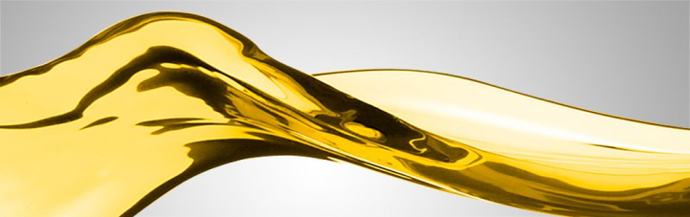
Les fluides hydrauliques ont pour fonction principale de transmettre l’énergie sous forme de pression.

Exemple de circuit hydraulique :
Un circuit hydraulique de base est constitué au minimum :
- d’un réservoir d’huile,
- d’un groupe moto-pompe (GMP),
- d’un circuit constitué de valves (débit, pression, distribution, blocage …), de filtres et de tuyauteries flexibles ou rigides,
- d’actionneurs (vérin ou moteur).

Le transfert de l’énergie depuis la pompe jusqu’au vérin est réalisé par le déplacement de l’huile sous pression. C’est la fonction primaire du fluide hydraulique.
D’autres fonctions sont de garantir une bonne lubrification des pièces en mouvement et de les protéger contre la corrosion.
Une partie importante du rendement d’une installation est liée au choix du fluide.
- Le choix de ce fluide est à prendre en compte dès le début d’une conception d’installation. Les caractéristiques du fluide permettront d’assurer la bonne fiabilité du système.

- Le maintien du fluide dans la classe de pollution à ne pas dépasser, le maintien de ses caractéristiques chimiques et physiques durant toute sa période d’utilisation est de la compétence de la maintenance.

- Le point de vue du bureau d’étude lors de la conception de l’équipement :
Avec la flambée du prix du pétrole et les différents problèmes liés à l’environnement, la meilleure façon d’économiser l’énergie est à prendre en compte dans chaque étude.

Comment choisir une huile hydraulique ?
Un engin de travaux publics travaillant sous un climat polaire (-20 à -30°C) n’utilisera pas le même fluide que le même engin travaillant sous un climat tropical (+35 à +40°C).
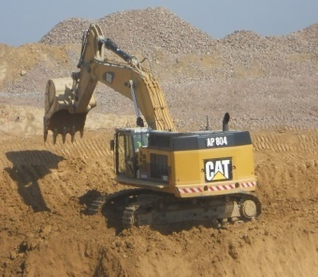

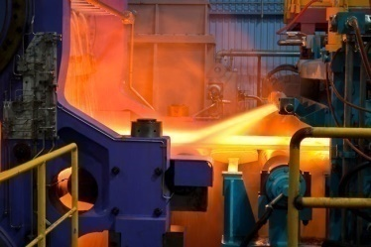
De même, une machine agricole n’utilisera pas le même fluide (pour des raisons d’environnement) qu’un équipement industriel dans la sidérurgie (pour les risques d’incendie).

Les deux principales propriétés du fluide :
La viscosité cinématique et l’indice de viscosité.
- La viscosité cinématique :
La viscosité caractérise la résistance à l’écoulement.
C’est certainement la propriété la plus importante dans le choix d’une huile pour une application donnée. Elle est exprimée en mm²/s ou centistoke (cSt) et est toujours donnée à 40°C et à pression atmosphérique.

« Le fluide présente des résistances mécaniques : trop visqueux, le passage dans les tuyauteries et au travers des composants est difficile, le rendement de l’installation est médiocre. Les pompes risquent de se détériorer sous les effets de la cavitation.
Trop fluide, il ne lubrifie plus suffisamment les composants et les autres pièces mobiles qui grippent et se cassent ! »

La viscosité de l’huile doit être choisie en fonction des types de pompes et moteurs hydrauliques et suivant la température de service de l’installation. Avant tout, il faut vérifier les prescriptions techniques fournies par le constructeur de ces composants.
La viscosité du fluide varie en fonction de la température.
La viscosité est considérée comme optimale sur une plage de 15 à 40 mm²/s pour le rendement et la durée de vie des composants.
Source : TOTAL
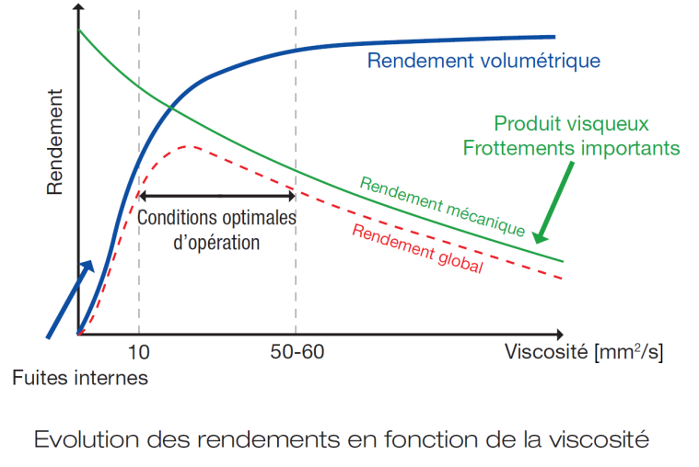
L’incidence de la viscosité sur le fonctionnement des pompes :

Il est important d’avoir un fluide de viscosité adaptée, sinon la pompe ne fonctionnera pas correctement.
Une viscosité inférieure à 10 mm²/s amènerait un risque de perte du film lubrifiant entre les pièces et entraînerait des arrachements de matière, voire un grippage.
Inversement, une viscosité supérieure à 800 mm²/s, rencontrée lors du fonctionnement en basse température, provoquerait des pertes de charges importantes dans le circuit et augmenterait considérablement le risque de cavitation des pompes.

Un fluide de viscosité élevé circule plus difficilement dans un circuit. Une partie de l’énergie est donc convertie en chaleur. Le rendement mécanique caractérise l’importance de ces pertes par frottement.
Un fluide de viscosité faible conduit à une augmentation des fuites internes. On parle de rendement volumétrique pour en caractériser l’importance.
Les fuites internes augmentent le temps de séjour du fluide dans la pompe. Le fluide a alors tendance à s’échauffer.

- L’indice de viscosité :
L’indice de viscosité (VI ou IV) caractérise la variation de la viscosité en fonction de la température. C’est le comportement viscosité/température. Plus l’IV est élevé, plus la viscosité de l’huile est stable.
Les équipements devant travailler sur de larges plages de température nécessitent l’utilisation de fluides à haut indice de viscosité. C’est notamment le cas des applications devant démarrer à basse température. Exemples : engins mobiles devant être opérationnels en toutes saisons.

« Des indices de viscosité élevés donnent la possibilité de fonctionner dans une large plage de température ».

Source : TOTAL
VI de 60 à 80 : Très moyen
VI de 90 à 100 : Bon
VI de 100 à 110 : Très bon
VI de 110 ou supérieur : Excellent

- Quelques autres propriétés de l’huile :

- La masse volumique, qui varie de 800 à 1900 kg/m³.
- Le point d’éclair : C’est la température à partir de laquelle les vapeurs d’huiles dégagées s’enflamment au contact d’une flamme et s’éteignent aussitôt.

- Le point d’écoulement : c’est la plus basse température à laquelle l’huile coule encore quand elle est refroidie.
- Point de combustion ou point de feu :
C’est la température à partir de laquelle les vapeurs d’huiles dégagées s’enflamment au contact d’une flamme et demeurent allumées au moins cinq secondes.
- Point d’auto-inflammation :
Il s’agit de la température à laquelle il faut chauffer le fluide pour qu’il s’enflamme spontanément au contact de l’air.

Classification des fluides :
Les fluides utilisés en application hydraulique se répartissent en trois grandes familles :
- Les huiles hydrauliques minérales,
- Les huiles difficilement inflammables,
- Les huiles biodégradables qui tendent (pour certaines applications) à remplacer les huiles hydrauliques minérales pour cause de réglementation environnementale de plus en plus contraignante.

Huiles minérales : classification ISO/AFNOR

L’huile hydraulique minérale est un mélange d’hydrocarbures obtenus à partir du pétrole.
Pour les huiles minérales on utilise les classes de base HH, HL, HM, HV, HG, ayant chacune plusieurs grades possibles identifiés par un nombre de 15 à 220. Ce nombre correspond à la viscosité cinématique moyenne à 40°C en mm²/s. Les huiles HM et HV sont les plus utilisées.

Symbole ISO | Propriétés
HH | Huiles minérales raffinées pures (faibles propriétés lubrifiantes).
HL | Huiles minérales raffinées améliorées avec propriétés anti oxydation et anticorrosion très élevées.
HM | Huiles minérales raffinées améliorées avec propriétés anti oxydation, anticorrosion et anti-usure très élevées.
HV | Huiles minérales raffinées de type HM possédant des propriétés viscosité/température améliorées.
HG | Huiles minérales raffinées de type HM possédant des propriétés anti « stick-slip » (utilisation : transmissions hydrostatiques et glissières).
Grades usuels | 15 | 22 | 32 | 46 | 68 | 100 | 150 | 220
Viscosité (mm²/s) | 13,5 à 16,5 | 19,8 à 24,2 | 28,8 à 35,2 | 41,4 à 50,6 | 61,2 à 74,8 | 90 à 110 | 135 à 165 | 198 à 242

Huiles difficilement inflammables

Elles ont une classification particulière. Ces huiles, dites "haute sécurité", sont utilisées lorsqu'il y a risque d'incendie. Elles exigent certaines précautions d'emploi à cause de leur action éventuelle sur les joints, les peintures, de leur miscibilité aux autres huiles ...
Applications : presses, machines à forger, laminoirs, foreuses, excavatrices, pompes à béton...

Symbole ISO | Composition / viscosité (mm²/s) | Résistance à l’inflammation | Températures limites/densités
HFA | Émulsion aves plus de 80% d’eau  ϑ = 0,3 à 2 | Excellente | -5 à 60°C  Densité ~0,98
HFB | Émulsion inverse (eau dans huile).  Fluides non newtonien | Bonne | +5 à 60°C  Densité ~0,95
HFC | Solutions aqueuses de polymères  ϑ = 20 à 70 | Très bonne | -20 à 70°C  Densité ~1,4 à 1,09
HFD | Fluides de synthèse sans eau | Moyenne à très bonne | -20 à 150°C  Densité ~1,15 à 1,45
HFD-R | Esters phosphoriques | Bonne
HFD-S | Hydrocarbures chlorés | Très bonne
HFD-T | Autres fluides de synthèse | Bonne
HFD-U | Autres fluides de synthèse | Moyenne

Le SKYDROL®

En 1948, Douglas Aircraft et Monsanto, confrontés au développement croissant des incendies à bord des avions civils, développent un fluide hydraulique spécifique appelé Skydrol 7000®. Il s’agit d’un fluide dont les caractéristiques anti- inflammables et stabilité thermique répondent parfaitement aux besoins de l’aéronautique.
C’est le produit de référence des flottes Airbus et Boeing. Il est réputé pour sa fiabilité technique mais aussi pour son agressivité au niveau de la peau et des yeux.
Il garantit une viscosité suffisante malgré les températures négatives proche de -40°C à haute altitude.
Sa composition est basée sur la chimie des esters phosphoriques qui représentent 91 % du volume.
Le Skydrol® est un produit irritant.
Lors des opérations de maintenance, les opérateurs peuvent avoir des projections dans les yeux et sur la peau.
Le Skydrol® est utilisé lors de toutes les opérations de maintenance sur un appareil, dans les différents systèmes hydrauliques de celui-ci (trains d’atterrissage, volets de voilure ...). Le risque de contact a lieu lors de l’ajout du Skydrol® dans ces parties hydrauliques.

« Ce fluide dont la viscosité est relativement faible est extrêmement agressif envers les élastomères et nécessite par conséquent l’utilisation de solutions d’étanchéité particulières ».

Le Skydrol® fait partie des fluides difficilement inflammables. C’est la raison pour laquelle il est également utilisé comme fluide de transmission de l’énergie sur certains véhicules de lutte contre les incendies.

Huiles biodégradables

Une étude menée par un comité européen précise que près d’un quart des lubrifiants produits chaque année dans le monde se retrouve dans la nature. Ce qui correspond en Europe à 1,1 million de tonnes de produits nuisibles.
Qu’est-ce qu’un fluide biodégradable ?
Une huile est considérée comme biodégradable si elle s’est dégradée naturellement à plus de 60% au bout de 28 jours. Elle sera considérée « rapidement dégradable » si ce pourcentage atteint 70%.
Le terme de biolubrifiant s’applique à tous les lubrifiants qui sont à la fois rapidement biodégradables et non toxiques pour les êtres humains et les milieux aquatiques.

Quatre types de biolubrifiants existent. Le principal et le plus performant est à base d’esters synthétiques saturés issus de ressources naturelles et d’additifs spéciaux.
Les fluides biocompatibles tendent à remplacer petit à petit les huiles minérales standard quand la réglementation l’exige. Les biolubrifiants sont à privilégier dans toutes les applications pouvant présenter un risque pour l’environnement (travaux publics, espaces verts, exploitations forestières, hydroélectricité, stations de ski, parcs nationaux, démoulage du béton, zones fluviales…).

DIN | Type | Description | Températures limites d’utilisation (°C)
 |  |  | NBR | FKM | PUR Dynathan | POM | PEE | PTFE | B/PF
H | Huiles minérales | Sans additifs | 100 | 150 | 110 | 110 | 110 | 200 | 120
H-L |  | H avec additifs anticorrosion et antivieillissement | 100 | 150 | 110 | 110 | 110 | 200 | 120
H-LP |  | H-L avec additifs pour augmenter la tenue aux charges et diminuer l’usure | 100 | 150 | 110 | 110 | 110 | 200 | 120
H-LPD |  | H-LP avec additifs détergents et dispersants | 100 | 150 | 110 | 110 | 110 | 200 | 120
H-V |  | H-LP avec meilleur comportement viscosité/température | 100 | 150 | 110 | 110 | 110 | 200 | 120
HFAE | Fluides difficilement inflammables  types aqueux | Émulsions d’huiles minérales dans eau (environ 90% d’eau) | 60 | 60 | 40 | 60 | 60 | 60 | 60
HFAS |  | Émulsions d’huiles synthétiques dans eau (environ 90% d’eau) | 60 | 60 | 40 | 60 | 60 | 60 | 60
HFB |  | Émulsions d’eau dans huile minérale (environ 40% d’eau) | 60 | 60 | 40 | 60 | 60 | 60 | 60
HFC |  | Solutions aqueuses de polymère (environ 40% d’eau) | 60 | 60 | 40 | 60 | 60 | 60 | 60
HFDR | Fluides difficilement inflammables  types anhydres | À base d’ester phosphorique | N | 150 | N | 80 | N | 150 | 80
HFDS |  | À base d’hydrocarbures chlorés | N | 150 | N | 80 | N | 150 | 80
HFDT |  | Mélange HFD R et HFD S | N | 150 | N | 80 | N | 150 | 80
HFDU |  | Fluides synthétiques de composition spéciale | N | V | N | V | N | V | V
HEPG | Fluides biodégra-dables | Base polyglycol | 60 | 100 | 60 | 80 | 60 | 100 | 80
HETG |  | Base huile végétale | 60 | 80 | 60 | 60 | 60 | 80 | 60
HEES |  | Base ester synthétique | 60 | 100 | 80 | 80 | 80 | 100 | 80
N : non utilisable V : variable selon la composition du fluide

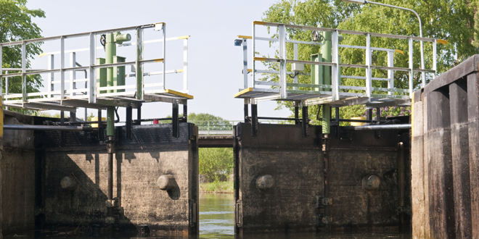

« Les biolubrifiants sont seulement utilisés à 1,1% sur le marché français ».

Avantages et inconvénients des biolubrifiants :
La durée de vie de l’huile « bio », comparée à celle d’une huile minérale est plus de 6 fois supérieures, ce qui permet des vidanges beaucoup plus espacées. Ces fluides disposent également d’un indice de viscosité naturellement élevé et d’un point d’écoulement bas. Sans oublier leur respect de l’environnement.
Malgré ces avantages, les huiles biodégradables peinent à s’imposer, principalement par leur prix de vente 2 à 4 fois supérieur à une huile minérale.

Ces huiles ne sont pas miscibles avec des huiles minérales, même pour un simple appoint.

Compatibilité des huiles hydrauliques / joints d’étanchéité :

La compatibilité de l’huile hydraulique utilisée avec les élastomères employés dans un montage hydraulique est fondamentale pour le fonctionnement du mécanisme (joints de vérin, de pompe ou de raccords).

- Le point de vue du service maintenance :
La maintenance doit s’attacher à conserver une huile de qualité tout au long de la vie de l’équipement. C’est la garantie de la bonne fiabilité de la machine. Cela passe par des actions et des contrôles réguliers.

Comment s’y prendre ?
« 70% à 80% des arrêts machines sont liés à des phénomènes de pollution de l’huile ».

Propreté des huiles hydrauliques.
C’est un élément essentiel au bon fonctionnement des installations. Trois familles de pollution sont à l’origine de la majorité des arrêts machines : pollution solide, pollution liquide et pollution gazeuse.

« La pollution est l’ennemi n°1 des circuits ».

- La pollution solide :

Quatre paramètres principaux sont à prendre en compte en pollution solide :
- la teneur en particules,
- la taille des polluants,
- leur forme,
- leur dureté.

Cette contamination véhiculée par le fluide qui peut circuler à une vitesse de 8 m/s dans les canalisations sous pression, provoque une usure prématurée des surfaces fonctionnelles des composants.
Dans le jeu existant entre deux pièces, les grosses particules ne peuvent pas pénétrer et les plus petites passent sans créer de dommages, mais certaines sont simultanément au contact des deux surfaces, créant l’abrasion en avalanche.
Plusieurs normes permettent d'apprécier et de définir la pollution particulaire d'une huile.
La norme actuellement en vigueur est la norme ISO 4406.

- ISO 4406 : 1999
Dans le cas de cette norme modifiée en 1999, les quantités de particules sont déterminées de manière cumulative, c’est-à-dire > 4 μm (c), > 6μm (c) et > 14μm (c).
Le décompte est fait manuellement par filtration à travers une membrane ou de manière automatique avec compteur de particules. Le classement est ensuite réalisé par indices.

Exemple : la classe ISO 18/15/11 signifie que l’on trouve dans un millilitre d’échantillon analysé :
de 1300 à 2500 particules > 4μm (c)
de 160 à 320 particules > 6μm (c)
de 10 à 20 particules > 14μm (c)

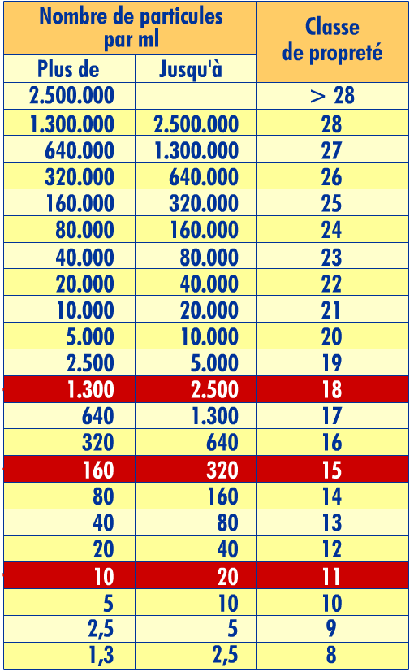

Une autre norme permet également d’exprimer une classe de propreté :

- NAS 1638
Cette norme est encore très utilisée. Une seule classe de propreté x définie entre 00 et 12 exprime la répartition granulométrique des particules entre les plages 5-15, 15-25, 25-50, 50-100 μm et supérieures à 100 μm.
Contrairement à la norme ISO 4406, celle-ci procède par comptage de certaines plages de tailles de particules et leur affecte un indice donné.
Exemple : voici un relevé d’analyse réalisé avec un compteur de particules :

Remarque : le nombre de particules compris entre 2 et 5 microns est donné à titre d’information mais n’est pas pris en compte pour la détermination du niveau de pollution.

En fonction du nombre de particules dans chaque plage, une classe de propreté est déterminée :

Classe NAS 10 pour la plage de 5 à 15 microns.
Classe NAS 8 pour la plage de 15 à 25 microns.
Classe NAS 9 pour la plage de 25 à 50 microns.
Classe NAS 7 pour la plage de 50 à 100 microns.
Classe NAS 00 pour la plage > à 100 microns.

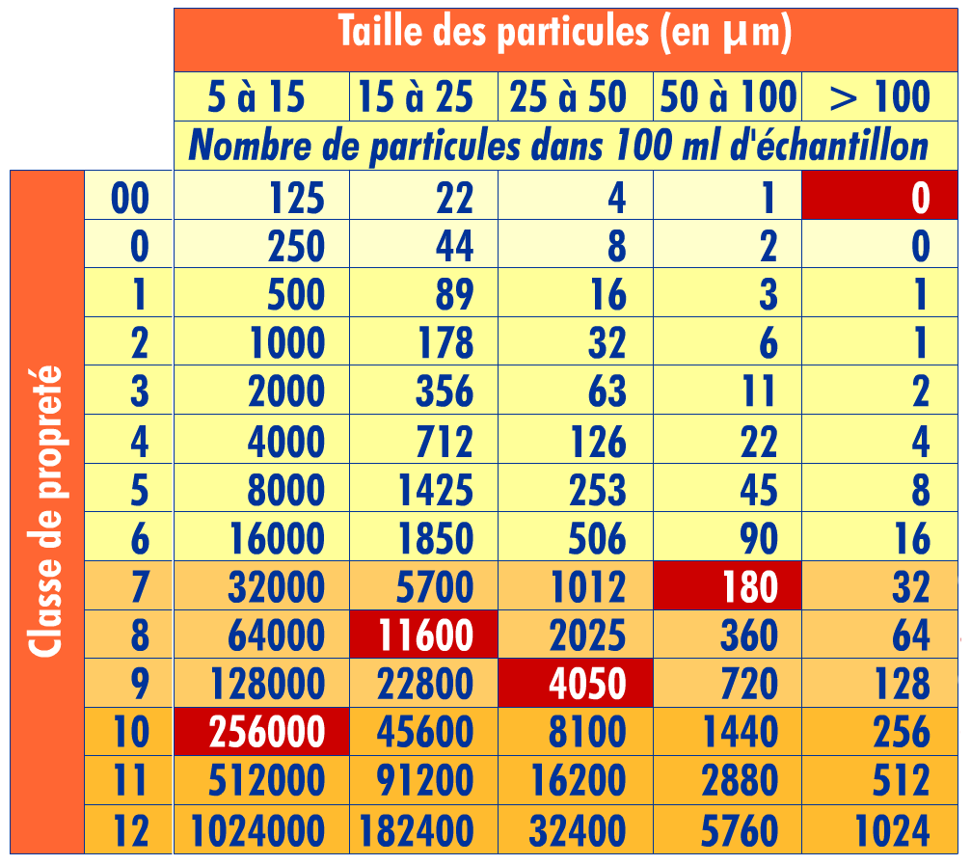

La classe de propreté à retenir pour ce relevé correspond à la classe la plus élevée c’est à dire : NAS 10
99% des polluants ont une taille comprise entre 2 et 25 μm.

Les particules de 3 à 5 μm sont connues comme étant les plus à même de causer un dommage.
Pour les servovalves les effets des polluants commencent à partir de 2 μm.
La limite de discrimination de l’œil humain moyen normal est de 40 microns.

Zones d’applications

Applications | Classes de propreté requises
 | ISO 4406 :1999 | NAS 1638  5 à 15 μm
Systèmes présentant une sensibilité extrêmes aux impuretés et des exigences très importantes en matière de disponibilité. | ≤ 16/12/9 | ≤ 4
Systèmes présentant une forte sensibilité aux impuretés et d’importantes exigences en matière de disponibilité (servovalves …) | ≤ 18/13/10 | ≤ 5
Systèmes présentant des valves à commande proportionnelle et des pressions supérieures à 160 bars. | ≤ 18/16/13 | ≤ 8
Pompes à palettes, à pistons. Moteurs à pistons | ≤ 19/14/11 | ≤ 9
Systèmes hydrauliques industriels modernes, distributeurs TOR, valves de pression … | ≤ 20/16/13 | ≤ 10
Systèmes hydrauliques industriels présentant de larges tolérances et une faible sensibilité aux impuretés. | ≤ 21/17/14 | ≤ 10

- La pollution liquide :

Principal effet de l’eau dans l’huile.

Si l’huile charrie de l’eau libre, la corrosion fait des dégâts en quelques heures (destruction des roulements et de certaines pompes).
La pollution liquide aura également d’autres conséquences :
- détérioration du fluide,
- formation d’émulsion,
- mauvaise désaération,
- blocage des composants suite à la formation de gel,
- diminution de l’épaisseur du film lubrifiant,
- …

L’eau est responsable d’environ 1 panne sur 5.

Cette pollution est caractérisée par la teneur en eau du fluide. Elle est exprimée en pourcentage du seuil de saturation. Lorsque la teneur égale plus de 100%, il y a de l’eau libre dans le circuit hydraulique. Cette quantité est indiquée en partie par million (ppm). Afin de réduire les effets corrosifs de l’eau libre, la concentration d’eau dans l’huile doit rester inférieure au seuil de saturation recommandé de 400 ppm soit 0,04% à 55°C.
Ce point doit impérativement être pris en compte dans la surveillance du fluide.

Un verre d’eau de 20 cl dans un fût d’huile neuve de 200 litres provoque une pollution de 1000 ppm (0,1%). Ce qui dépasse largement le seuil de saturation recommandé.

L’humidité relative de l’huile (symbole HR) représente la proportion d’eau dissoute par rapport à la saturation. Ce pourcentage doit être inférieur à 85%.

Exemple : « Saturation = 37% HR »
Pour un type d’huile hydraulique ne devant pas dépasser 300 ppm de concentration en eau, 37% d’humidité relative correspond à 400 x 0,37 soit 148 ppm.

- La pollution gazeuse :

L’introduction d’air ou d’azote dans le fluide hydraulique va entraîner plusieurs phénomènes indésirables :
- moussage,
- oxydation accélérée de l’huile,
- augmentation des temps de repose de l’huile,
- cavitation de la pompe,
- rupture du film d’huile,
- dégradation rapide du fluide,
- élasticité du fluide (augmentation du temps de réponse),
- effet LOHRENTZ (lorsque les bulles de gaz véhiculées par le fluide sont comprimées à 200 bars, elles peuvent atteindre 1000°C et plus. Les molécules d’huiles voisines sont alors brûlées par effet DIESEL ce qui provoque souvent la destruction des joints),
- …

Les origines de la pollution ?
Afin de maintenir un niveau de pollution satisfaisant, il est nécessaire de connaitre les origines de ces pollutions.
Elles peuvent être très diverses :

Origine de la pollution solide.

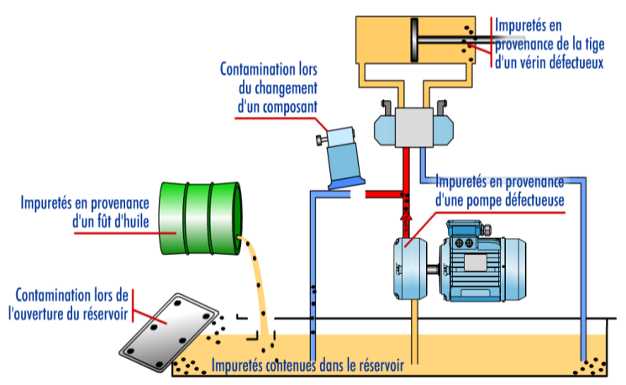

- Pollution originelle : circuit non ou mal rincé après réalisation (sablage, soudures, copeaux, limaille …), stockage du matériel (flexibles et tuyaux sans bouchon, composants sans plaque de protection …, huile polluée (une huile neuve a souvent un niveau de pollution incompatible avec la plupart des installations hydrauliques).
- Pollution générée par l’équipement : usure normale et anormale du matériel …
- Pollution externe : tige de vérin, reniflard, appoint d’huile sans passer par un groupe de filtration, poussières …
- Interventions sur le système : démontages, réparations …

Origine de la pollution liquide.

Elle provient généralement des phénomènes de condensation dans les réservoirs, appelée « point de rosée ». Ils se produisent principalement lors des phases d’arrêt. Le fluide chaud (40 à 50°C) provoque une condensation de l’eau présente dans l’air contenu dans le réservoir. À cela s’ajoutent les défauts d’étanchéité des joints ou d’autres équipements de type échangeurs thermiques (huile/eau)…

Origine de la pollution gazeuse.

Il faut savoir que tous les fluides hydrauliques contiennent des gaz dissous (l’eau contient de l’oxygène). Une huile de transmission de puissance peut contenir de 5 à 10% de volume d’air dissous à la pression atmosphérique.
Sous l’effet d’une dépression trop importante (par exemple lors de l’aspiration de la pompe), il peut se former des bulles d’air (phénomène de cavitation).
La pollution gazeuse peut aussi avoir d’autres origines : défaut d’étanchéité des canalisations, circuit mal dimensionné, manque d’huile, fuite d’azote sur un accumulateur …

Comment lutter contre la pollution et éviter le vieillissement prématuré de l’huile ?
Lors de la réalisation de l’équipement :

Bien construire le réservoir

Choisir un réservoir de taille suffisante et espacer suffisamment les conduites d’aspiration et de retour. De cette manière, le fluide aura le temps de se désaérer et les effets de l’air dans l’huile seront limités.
Immerger d’au moins 100 mm toutes les tuyauteries plongeant dans le réservoir afin d’éviter le moussage.
Tailler les conduites de retour en biseau et les orienter de façon à limiter les remous et les brassages en surface.
Éviter tout ce qui pourrait provoquer une perte de charge avant la pompe (risque de cavitation).
Soigner la construction de l’équipement

- Rincer le circuit après réalisation afin d’éliminer toutes traces de sablage, de soudure, de copeaux ou de limailles …
- Stocker les composants avec des plaques de protection.
- Stocker les flexibles et tuyaux avec des bouchons.
- …

Les bonnes pratiques permettent de faire chuter considérablement la pollution initiale à la mise en service et celle rajoutée à chaque intervention sur les circuits.

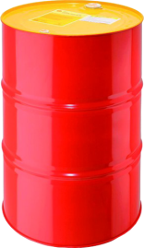
Filtrer l’huile neuve

Les huiles neuves peuvent contenir jusqu’à 10 fois plus de particules que ce qui est réellement admissible dans les circuits hydrauliques.
Il est indispensable de les filtrer avant leur introduction dans le réservoir.

Remplir le réservoir

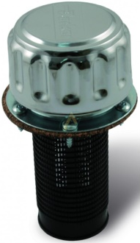
Les réservoirs d’huile ne devraient plus être équipés de bouchon de remplissage. Un push-pull installé en amont du filtre de retour doit permettre le remplissage à l’aide d’un groupe de filtration mobile

Raccordement du groupe de filtration sur push-pull

Remplissage du réservoir à l’aide d’un groupe de filtration à 5 μm

Tout au long de la vie de l’équipement :

Filtrer l’huile lors du fonctionnement

La filtration permet de contrôler les entrées de polluants pour les minimiser et également d'éliminer les polluants dangereux. Une bonne filtration dépend du dimensionnement et de la position du filtre dans le circuit, mais aussi de son renouvellement régulier.

Une huile hydraulique fortement dégradée ou polluée ne peut pas être améliorée en faisant l’appoint

Une installation hydraulique doit comporter plusieurs filtres répartis différemment dans le circuit et chargés chacun d’un type de filtration.

Push-pull de remplissage

- Filtre d’aspiration

Ce type de filtre se résume dans la plupart des cas à une crépine ou une grille.
Une filtration fine n’est pas envisageable car elle risquerait de provoquer un phénomène de cavitation avec des effets souvent destructeurs pour la pompe. De plus, l’emplacement du filtre dans le réservoir nécessite son ouverture pour toute opération de contrôle ou de remplacement.
Sur les installations modernes, la tendance est de supprimer ce filtre.
Finesse de filtration 125 à 300 μm

- Filtre haute pression

Placé en sortie de pompe ou en amont de l’appareil à protéger, il réalise la filtration la plus efficace. Il doit résister à de fortes pressions et son coût est élevé.
Finesse de filtration <10 μm

- Filtre de retour

Il permet de bloquer une grande partie des particules avant le retour de l’huile dans le réservoir.
Ces filtres sont souvent équipés d’un clapet by-pass.
Finesse de filtration10 à 25 μm

- Filtre à air

Placé sur le réservoir, il filtre l’air entrant dans la cuve lors des variations du niveau de l’huile.
Il faut attacher une attention toute particulière à l’efficacité de ce filtre car l’air entrant est une des principales sources de pollution d’un circuit hydraulique.
Finesse de filtration <10 μm

- Équipement des filtres

De nombreux filtres sont équipés d’indicateurs de colmatage optiques ou électriques. Ces indicateurs externes signalent au service maintenance le moment de remplacer les éléments filtrants.

Filtre à air
Filtre équipé d’un by-pass et d’un indicateur de colmatage électrique
Filtre équipé d’un by-pass
Filtre à élément magnétique et indicateur de colmatage optique

Maintenir le niveau de l’huile

En maintenant le niveau proche du maximum, le fluide peut à lui seul limiter l’oxydation, particulièrement en cas de fonctionnement à des températures élevées.

Analyser régulièrement l’huile

Le suivi en service par des analyses complètes est indispensable. Un fluide contrôlé régulièrement (1 à 3 fois/an selon les cas) est un fluide avec une plus longue durée dans le temps, ce qui permet de réaliser des économies non négligeables. Un suivi efficace augmente la durée la durée de vie de l’ensemble de l’installation.
Les prélèvements de fluides doivent être effectués de préférence « en dynamique » et à un endroit du circuit représentatif du fonctionnement global de la machine.

Le niveau de propreté du fluide doit convenir au composant le plus sensible du système
Une analyse d’huile complète comprend les points principaux suivants :
- des analyses physicochimiques : teneur en eau, oxydation, gravimétrie, viscosité,
- une spectrométrie,
- un comptage des particules,
- un diagnostic évolutif permettant la mise en place d’un plan de maintenance préventive.
Les constructeurs définissent une classe de pollution pour des pressions comprises entre 150 et 200 bars. Or, plus la pression augmente, plus la qualité de l’huile doit s’élever. Pour une augmentation de la pression de service de 50%, le nombre de particules contenu dans l’huile doit être divisé par 3 pour ne pas abaisser la durée de vie des composants.

Soigner les opérations de maintenance
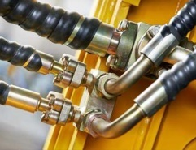
Les interventions de maintenance, démontage/montage des composants, remplacement de flexibles … sont une source potentielle de pollution externe. Elles doivent être effectuées avec le plus grand soin. Quelques règles à respecter :

- Ne pas laisser les réservoirs ouverts plus que le temps nécessaire.
- Ne pas utiliser de chiffons pelucheux.
- …
Contrôler la température du fluide

La température de fonctionnement a une incidence considérable sur les performances et la durée de vie des circuits hydrauliques. Des études indiquent que la durée de service de l’huile diminue de 50% pour chaque hausse de 10°C de la température au-delà de 70°C.
Avec les huiles minérales, le processus d’oxydation se met en route dès les 60°C atteints.

Manipuler et stocker les fluides
La manipulation doit se faire avec précaution du fait de leur origine et du fait de l’application qui va en être faite.
Le stockage devra être réalisé dans des espaces dédiés avec un bac de rétention afin d’éviter les pollutions en cas de rupture de contenant.
Les protections contre les incendies doivent être prises.
Il est également recommandé d’avoir dans le local un taux d’humidité et une plage de température maîtrisée.
Enfin, les fûts d’huiles hydrauliques en stockage doivent être toujours entreposés en position couchée de façon à éviter toute entrée de pollution.

Que faire avec les huiles usagées ?
Les huiles hydrauliques usagées, très polluantes, ne peuvent être ni stockées n’importe comment, ni confiées à n’importe qui pour leur recyclage et leur incinération. Elles font partie des produits estampillés « dangereux ».
Le stockage doit être réalisé dans des conditions de séparation satisfaisantes, évitant notamment les mélanges avec l’eau ou tout autre déchet non huileux (solvants, …) qui peuvent compromettre leur recyclage.
La collecte doit être réalisée par des ramasseurs du département agréés.

